Оформление билетов по маршруту туда и обратно
При оформлении билетов по маршрутам туда-обратно есть ряд поездов и вагонов, где возможно получить льготный тариф (скидку на обратный билет), если выбрать определённые реквизиты поездки:
- проезд в любых вагонах поезда «Сапсан» в обе стороны, за исключением купе-переговорной. Если выбраны места в купе-переговорную в одну сторону, то в обратную сторону следует выбрать обязательно купе-переговорную.
- проезд в Мягких вагонах (Люкс: 1А,1М) перевозчика ФПК в обе стороны. Если выбран Мягкий вагон в одну сторону, то в другую также следует выбрать Мягкий вагон.
- проезд в вагонах СВ и Купе в поездах в сообщении с Белоруссией (для получения скидки выберите один тип вагона по двум маршрутам): в поездах №26/25 Минск - Москва, №39/40 Полоцк - Москва, №56/55 Гомель - Могилев - Москва, №76/75 Гомель - Москва, №96/95 Брест - Москва, группы вагонов Брест - Москва, курсирующих в поездах №676/76 и 75/675; №78/77 Гродно - Москва; №83/84 Гомель - С.Петербург, №132/131 Брест - Москва, 66/65 Минск - Мурманск.
Скидка предоставляется на обратный билет и автоматически считается Экспрессом.
Для информирования агента о льготном тарифе, предоставляемом на поездку туда-обратно, в окне Поиск мест в таблицах поездов и вагонов в графе Доп. признаки будет представлено сокращение «ЛТ».
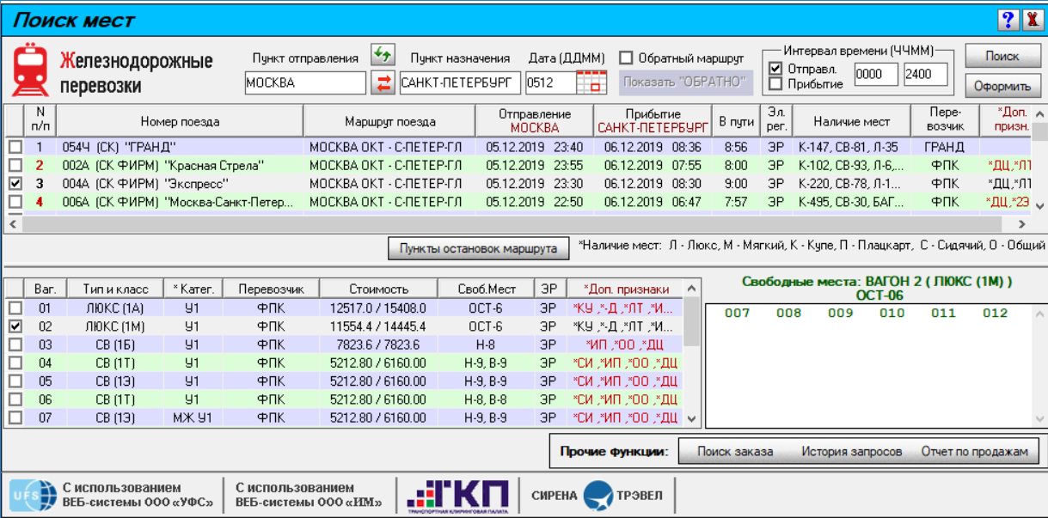
В отдельных случаях данные от АСУ Экспресс по льготному тарифу не передаются в системы партнёров. Однако это не означает, что данный тариф не применяется для выше описанных поездов и вагонов.
Функционал оформления перевозки туда-обратно имеет ряд особенностей:
- отложенная оплата не применима для этого вида перевозки;
- возврат билетов, оформленных по специальному тарифу «туда-обратно», следует проводить в определённом порядке: сначала проводится возврат билетов по маршруту «Обратно», а затем – по маршруту «Туда» (так как скидка предоставляется на обратный маршрут).
В связи с особенностью возврата билетов, оформленных по специальному тарифу «туда-обратно», предусмотрен другой способ оформления по двум направлениям, но без применения специального тарифа – оформление отдельными маршрутами.
Если выбирать поезда и вагоны, не перечисленные выше, то оформление происходит без специальной скидки на обратный билет (без льготного тарифа), и агент вправе выбрать любой тариф в поле Допустимые тарифы для данного пассажира.
Порядок оформления поездки туда-обратно:
1. Выберите поезд и вагон в направлении ТУДА в окне Поиск мест.
Пример:
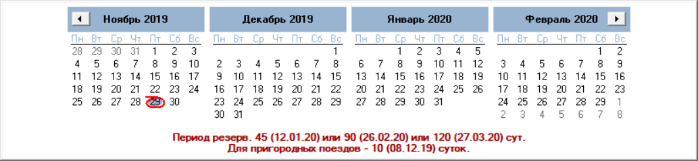
2. Для поиска списка поездов обратного направления установите флажок Обратный маршрут рядом с полем Дата и в представленном календаре дважды нажмите на поле даты отправления для направления ОБРАТНО.
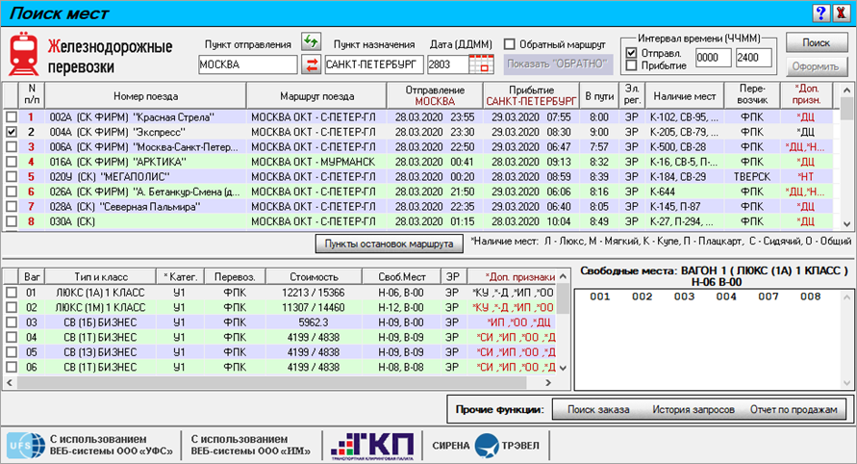
3. Нажмите кнопку Поиск и выберите нужный поезд и вагон.
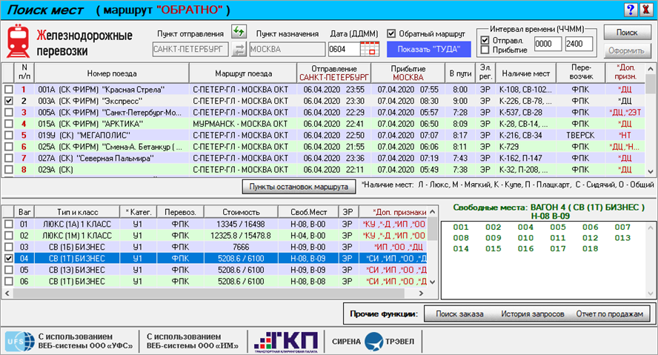
4. Нажмите кнопку Оформить. Будет представлено окно Ввод данных о пассажирах для введения информации о пассажирах для маршрута ТУДА.
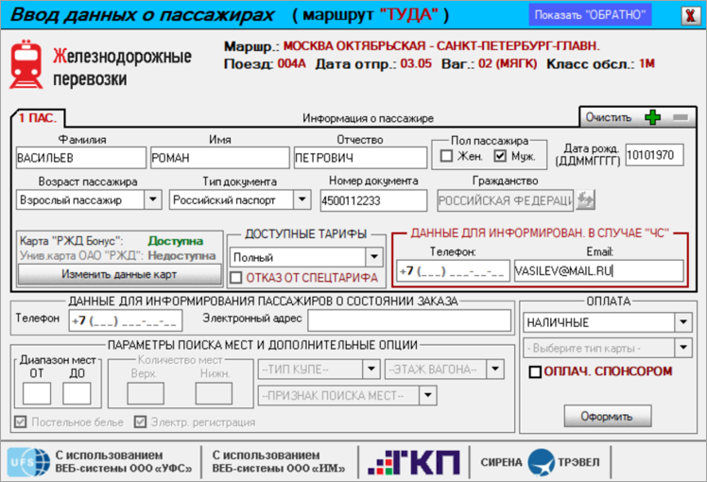
5. Нажмите кнопку Показать ОБРАТНО, чтобы указать дополнительные реквизиты заказа из блока Дополнительные опции для обратного направления (ФИО пассажира, данные удостоверения личности, пол, дата рождения и возраст пассажира сохраняются для обратного направления автоматически).
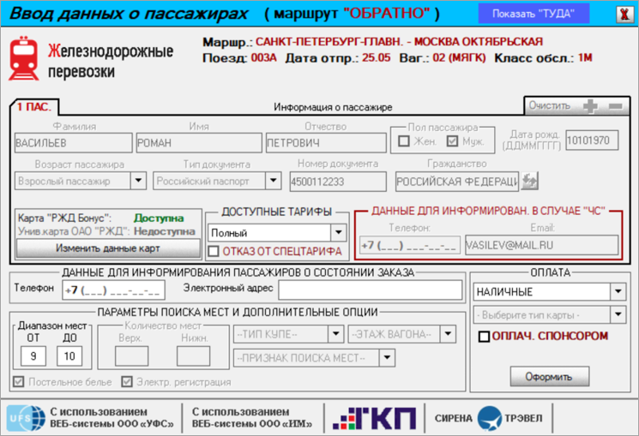
После нажатия кнопки Оформить в Сирене создаются 2 взаимосвязанных заказа, которые будут представлены в окне Работа с заказом.
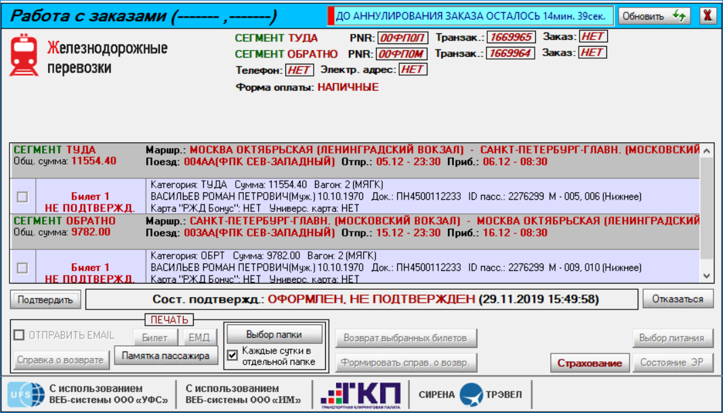
Для двух заказов поездки туда-обратно формируются два бланка предварительных заказов после нажатия кнопок Подтвердить → Сформировать бланк предварительного заказа.
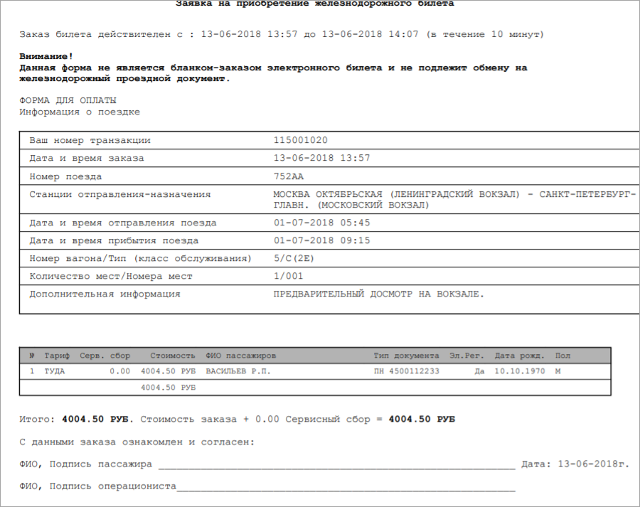
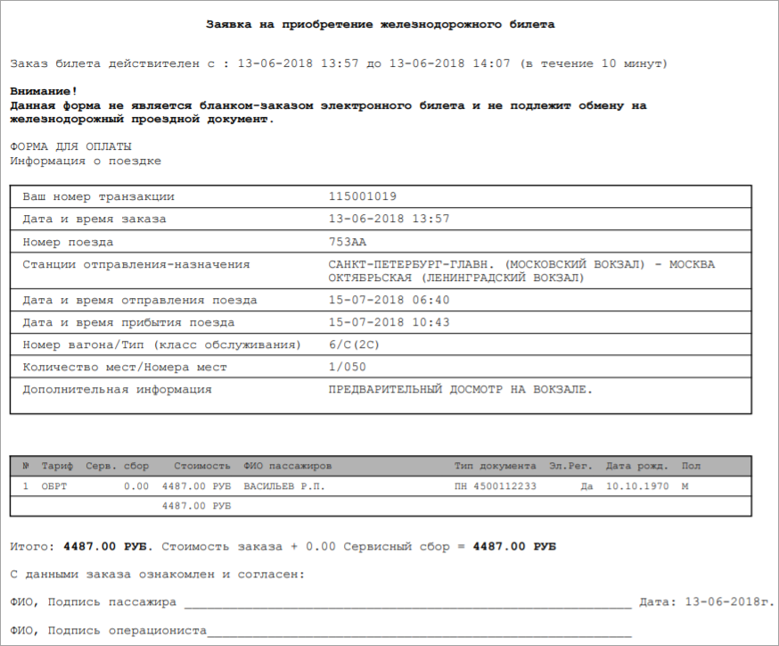
После подтверждения заказов в окне Работа с заказом будет представлена информация по двум заказам одновременно. Данные по первому заказу относятся к сегменту ТУДА, данные по второму заказу – к сегменту ОБРАТНО.
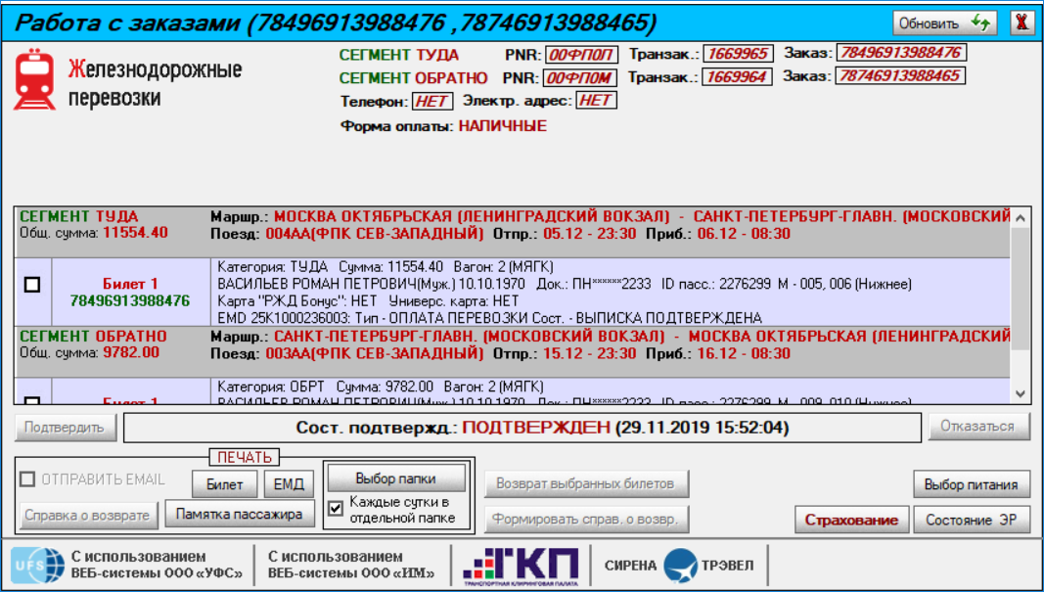

См. далее:
- Изменение статуса электронной регистрации
Другие операции:
- Выбор поезда и вагона
- Выбор мест и ввод данных о пассажире
- Выбор формы оплаты
- Резервирование мест
- Подтверждение заказа
- Оформление билетов с применением специальных тарифов
- Оформление билетов на пригородные поезда
- Оформление билетов в международном сообщении
- Оформление автобусных перевозок
- Выкуп купе целиком
- Оформление билетов в двухэтажные вагоны
- Возврат и переоформление билетов
- Возврат без удержаний
- Предоплаченное питание
- Поиск заказа
- История запросов
- Отчет по продажам
- Сбойные ситуации при разрыве связи между системами
- Информация о вагонах и классах обслуживания

